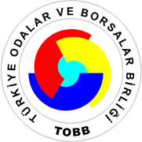
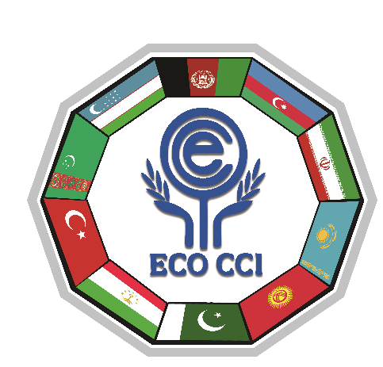

Türkmenistan’da Enerji Projeleri ve Yatırım Konferansı
&
İkili İş Görüşmeleri
16 Ekim 2018, TOBB Plaza İstanbul
Tarih: 16 Ekim 2018
Yer: TOBB Plaza, İstanbul
Büyükdere Cad. Harman Sok, N:10, Konferans Salonu, Levent-İSTANBUL.
İletişim: Adem KULA, EİT TSO Genel Sekreteri, adem.kula@tobb.org.tr

16 Ekim 2018, Salı
10.30 – 11.00 | Kayıt & Çay – Kahve İkramı
11.00-13.00 | Açılış ve Protokol Konuşmaları  - EİT TSO  - Türmenistan Heyetinin Konuşma ve Sunumları  - Türkmenistan Tanıtım Filmi  - Asya Kalkınma Bankası Temsilcisinin Sunumu  - ECO Ticaret ve Kalkınma Bankanı Temsilcisinin Sunumu  - TOBB
13.15 – 14.30 | Öğle Yemeği  Yer: “TOBB Plaza İstanbul
14.30 -17.00 | Türkmenistan Heyeti ile İkili İş Görüşmeleri

